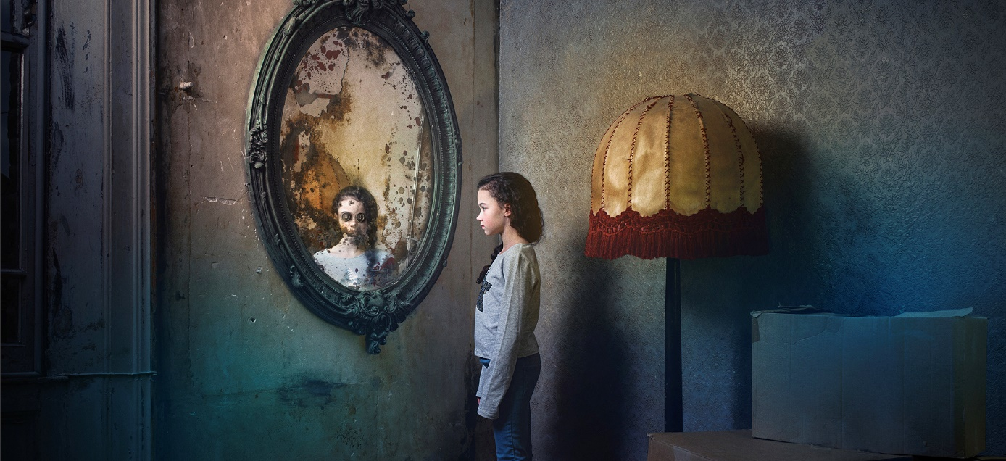
Foto: Stephen Cummiskey
Nytt premiärdatum för Coraline på Folkoperan
Mark-Anthony Turnage nyskrivna opera Coraline som bygger på Neil Gaimans fantasyroman skulle haft Sverigepremiär på Folkoperan den 6 februari. På grund av sjukdom i ensemblen behöver Folkoperan skjuta på premiären till den 15 februari för att repetera in två nya solister i föreställningen.
Två solister som skulle medverkat i Coraline på Folkoperan har blivit sjukskrivna och de ersätts därför av två nya sångare; Robyn Allegra Parton, som gjort rollen som Coraline på The Royal Opera i London gör samma roll på Folkoperan och Fredrik Zetterström axlar rollen som Pappan/den andra pappan. För att kunna bjuda publiken en fantastisk upplevelse och ge Robyn och Fredrik de allra bästa förutsättningarna för att sätta sig in i Turnage avancerade musik och Coralines mystiska värld har Folkoperan beslutat att skjuta på premiären till den 15 februari.
Alla som köpt biljetter till de inställda föreställningarna kommer att kontaktas med erbjudande om att boka om sina biljetter till en senare föreställning alternativt lösa tillbaka biljetterna.
En högkvalitativ fantasyopera som utgår från barnets perspektiv och idévärld.
I vår presenterar Folkoperan Coraline – en äventyrsopera för unga baserad på Neil Gaimans fantasyroman och med nyskriven musik av Mark-Anthony Turnage. Coraline är en fantasifull och spännande opera om att gå sin egen väg, om mod och om att upptäcka att du kan mycket mer än du tror. Coraline rekommenderas från 9 år.
Mark-Anthony Turnage (f. 1960 i Storbritannien) är en av vår tids mest framförda tonsättare. Han blandar klassisk musik med jazzinfluenser och det moderna med det traditionella. Hans mest kända verk är operan Anna Nicole för The Royal Opera i London och dansproduktionerna Trespass, Strapless och UNDANCE för The Royal Ballet. Han har också komponerat flera orkesterverk.
Coraline spelas med svensk ensemble på Folkoperan från 15 februari till 8 mars 2020 och är en opera för hela familjen (rekommenderas från 9 år). Alla sjunger såklart på svenska!
Ensemble: Coraline: Robyn Allegra Parton, Mamman/den andra mamman: Jacqueline Miura, Pappan/den andra pappan: Fredrik Zetterström, Miss Spink: Hillevi Martinpelto, Miss Forcible: Ingrid Tobiasson, Mr Bobo + spökbarn nr 2: Ulrik Qvale, Spökbarn nr 3: Helgi Reynisson, Spökbarn nr 2: Lovisa Sandenskog
Orkester: KammarensembleN
Musik: Mark-Anthony Turnage
Libretto: Rory Mullarkey efter Neil Gaimans roman Coraline.
Framförs med tillstånd av Boosey & Hawkes Publishers Ltd.
Översättning: Carin Bartosch Edström
Musikalisk ledning: Anna-Maria Helsing
Dirigenter: Anna-Maria Helsing, Marit Strindlund
Regi: Aletta Collins
Scenografi: Giles Cadle
Kostymdesign: Gabrielle Dalton
Ljusdesign: Matt Haskins
Mask och peruk: Therésia Frisk
Magikonsulter: Richard Wiseman och David Britland
Biträdande regissör med ansvar för Sverigeuppsättningen Deborah Cohen
Coraline är en internationell samproduktion mellan Folkoperan och The Royal Opera (UK), Theater Freiburg (DE), Opéra de Lille (FR), Victorian Opera (AUS). Coraline hade urpremiär i London våren 2018.

